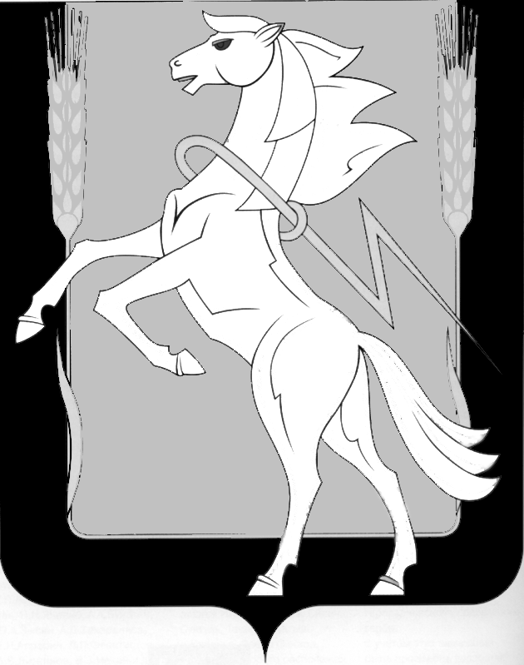

СОВЕТ ДЕПУТАТОВ САРГАЗИНСКОГО
СЕЛЬСКОГО ПОСЕЛЕНИЯ
Сосновского района Челябинской области
ТРЕТЬЕГО созыва

РЕШЕНИЕ

От 05 февраля 2016 г. № 89

О внесении изменений в Решение
Совета депутатов Саргазинского сельского
поселения от 27.10.2010 г. № 118 «Об утверждении
положения о земельном налоге муниципального
образования Саргазинского сельского поселение
(новая редакция)

Руководствуясь Федеральным законом РФ от 06.10.2003 г. № 131-ФЗ «Об общих принципах организации местного самоуправления в Российской Федерации», Совет депутатов Саргазинского сельского поселения,

Р Е Ш А Е Т:

- Абзац 2 пункта 3 статьи 5 исключить.
- В пункте 2 статьи 7 слова «и физических лиц, являющихся индивидуальными предпринимателями» исключить.
- Абзац 2 пункта 2 статьи 10 исключить.
- В пункте 4 статьи 10 слова «или индивидуальными предпринимателями» исключить.
- В пункте 1 статьи 11 слова «или физических лиц, являющихся индивидуальными предпринимателями» исключить.
- В пункте 2 статьи 11 слова «или физическими лицами, являющимися индивидуальными предпринимателями» исключить.
- В пункте 1 статьи 12 слова «или физические лица, являющиеся индивидуальными предпринимателями, в отношении земельных участков, принадлежащих им на праве собственности или на праве постоянного (бессрочного) пользования и используемых (предназначенных для использования) в предпринимательской деятельности» исключить.
- Настоящее решение подлежит официальному опубликованию в газете «Сосновская Нива» либо в журнале информационный бюллетень «Сосновская Нива».
- Настоящее решение вступает в силу не ранее чем по истечении одного месяца со дня его официального опубликования, и распространяется на налоговые периоды, начиная с 2015 года.

Глава Саргазинского В.Г. Куприянов
сельского поселения
Председатель Совета депутатов В.Б. Клавдеев

